Živjo!

Ker smo se med počitnicami odklopili od šole, bomo sedaj začeli na začetku. Najprej bomo ponovili.
tona | t | 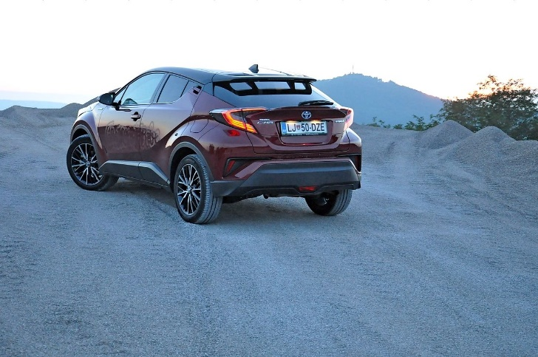
kilogram | Kg | 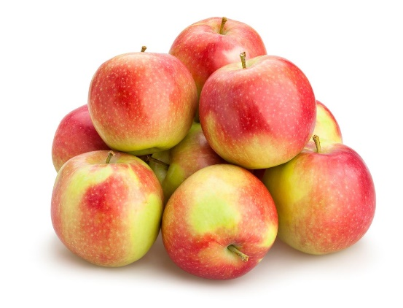
dekagram | dag | 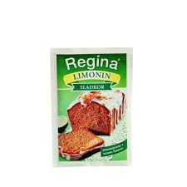
gram | g |   1 tableta
miligram | mg | S to enoto se bomo zabavali v 5. razredu.

Ponovimo še s številkami
1 t = 1000 kg
1 kg = 100 dag
1 kg = 1000 g

Sedaj smo ponovili, kar smo med počitnicami pozabili. V DZ4 reši stran 16 in 17.

